Забродина И.В., Гришунина В.П.
г. Саров, МБОУ Гимназия№2

Опыт использования графических организаторов
на уроке английского языка в младшей школе
Ключевые понятия: развитие креативности, критическое мышление, визуальное мышление, графический организатор, кластер, логические цепочки, выделение существенного, анализ.
В веке скоростей, совершенных технологий, Интернета как не дать ребенку особенно на начальном этапе обучения “ утонуть” в сумасшедшем потоке информации? Как научить его систематизировать, анализировать и применять полученные знания? Как сделать его успешным на уроке и окружающем его мире? Что необходимо сделать, чтобы процесс восприятия информации проходил результативно и интересно?
Самое ужасное - скучающий ребенок! Не секрет, что современные дети привычны к современным технологиям и становятся все больше пользователями, чем изобретателями. Использование идей других это не изобретение своих, первое значительнее проще и удобнее, над вторым необходимо работать, развивать и совершенствовать. Развитие креативности, воображения и мышления подобно изучению азбуки на ранней стадии развития ребенка или обучению игре на музыкальном инструменте: страдают все, кто учится, и кто его окружает. Но ведь игра стоит свеч!
Известно, что через органы зрения и слуха ребенок на начальном этапе обучения получает максимальное восприятие информации, через систему слуховых и визуальных органов, вся полученная информация превращается в импульсы и передается в головной мозг. Как именно мозг распознает эти импульсы остается загадкой, но эти звуки и изображения являются важным источником информации, необходимой для развития мышления. Мышления визуального, мышления критического, ведь воспринимать информацию можно не только физически (посредством глаз), но и мысленно, обнаруживая идеи и их решения.
«Великий Микеланджело советовал скульпторам сбрасывать свои творения со скалы. Все, что отвалится, – лишнее. То же самое происходит, когда мы представляем ситуацию в виде рисунка или схемы. Мы избавляемся от ненужного» (Дэн Роэм)
Визуальное мышление позволяет активизировать все составляющие мыслительной деятельности: слух, память, аналитические и креативные способности.
«Изобразив проблему в виде рисунка, мы проясняем идею для самих себя, экономим время и ресурсы, привлекаем слушателей к открытой дискуссии и структурируем донесение информации – ее отдельных составляющих и общей картины. C помощью рисунков можно решить практически любую проблему. Рисунок может наглядно показывать широкий спектр информации, сложные понятия и взаимосвязь между ними» (Дэн Роэм)
Использование компьютерных технологии на уроке стало обыденно, необходимо и удобно: презентации, компьютерная графика, электронные книги, но ведь никто не отменял и основное оружие педагога - мел и доску. Почему рисунки от руки удобно использовать на уроке? Преимущества очевидны:
- Дети следят за созданием картинки шаг за шагом, привлекая свою психологическую активность.
- Часто учитель сам выступает в качестве «энергетической зажигалки».
- Нарисованные изображения легко видоизменить, дополнить, исправить.
- Экономия времени и энергоресурсов.
- Вовлечение в прямой диалог.
Для чего же необходимы визуальные рисунки для детей начальной школы?
- Чтобы собрать и отфильтровать необходимую информацию по степени полезности и важности.
- Выявить закономерности и сгруппировать данные.
- Провести аналогии.
- Стимулировать новые идеи и интерпретации.
- Четко сформулировать мысли и применить полученные результаты к ситуациям.
Существует огромное разнообразие визуальных приемов: кластеры, диаграммы, графики и т.д., используемых на различных ступенях обучения.
Поскольку речь идет о начальном этапе обучения, использование кластеров представляется наиболее эффективным. Кластер может иметь различные формы: диаграмма Венна (Venn diagram), различные виды логических цепочек (Chains), сети (Webs), ментальные карты (Mind Maps), Sequential thinking model (модель последовательного рассуждения) и т.д.
Логические цепочки можно нарисовать в виде симпатичной сороконожки, ментальную карту или сеть – в виде паука или муравья. Выбор зависит от типа текста, его сложности, информации, которую он содержит, особенностей восприятия и уровня обученности учащихся. Кластеры можно использовать для различного рода заданий, главное чтобы результат был направлен на решение конкретной задачи. Например, это может быть веселый паучок, если поставить задачу восстановить события настоящего, прошлого и будущего, отрабатывая грамматические структуры. В процессе обсуждения количество лапок можно увеличивать или уменьшать.

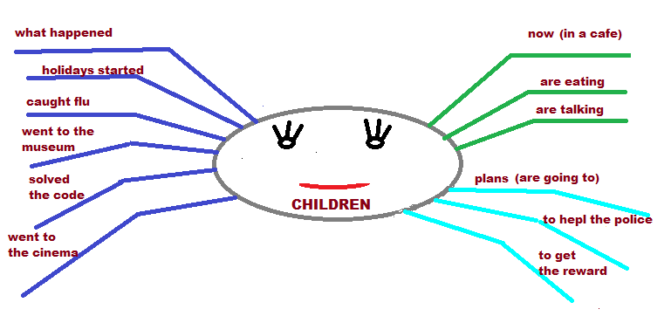

В качестве одного из самых простых графических организаторов можно привести следующую схему (материал УМК “Excellent!” 3, PB, p.35):
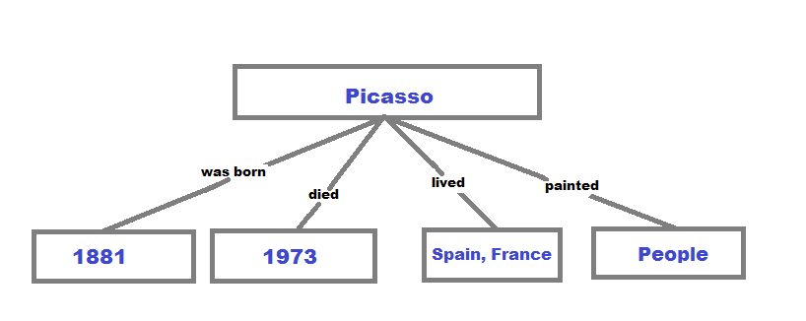
Конечной целью использования кластеров является выход в устную или письменную речь. Если текст содержит большое количество активных глаголов, но в нем много предложений с прямой речью, можно использовать организатор в виде гусеницы, что поможет выстроить логическую цепочку событий, выбрав главное и отсеяв ненужное.
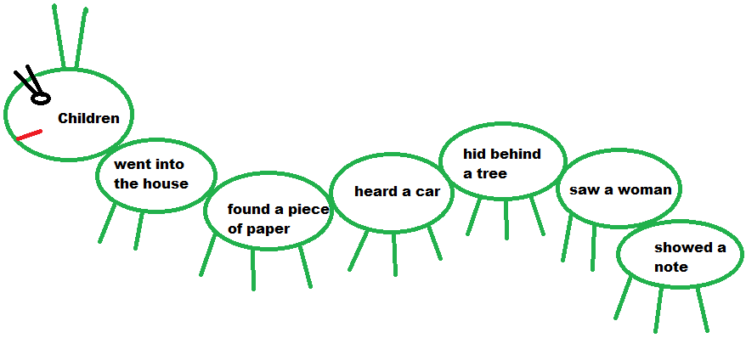

В учебнике “Excellent!” 1 (2 класс) на протяжении всего курса дети прослеживают приключения одних и тех же персонажей. Объём знаний по теме и объем вновь изучаемого материала во 2 классе незначителен, поэтому работа с кластером была видоизменена. Учащиеся начали его заполнять после прочтения второго отрывка, и изначально он выглядел следующим образом:
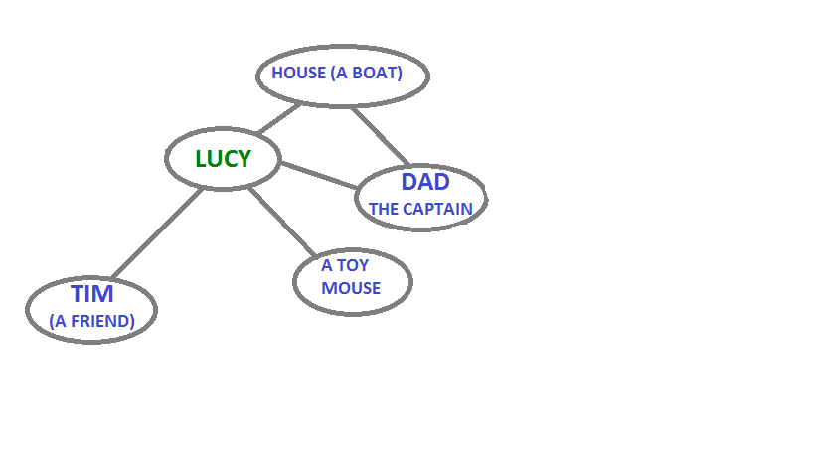
По мере развития событий в истории кластер «обрастал» дополнительной информацией. Его роль в итоге свелась к схеме, по которой впоследствии можно «восстанавливать» содержание предыдущих отрывков или, по окончанию работы над историей, можно кратко передать содержание текста, что и было применено на последнем уроке по чтению.
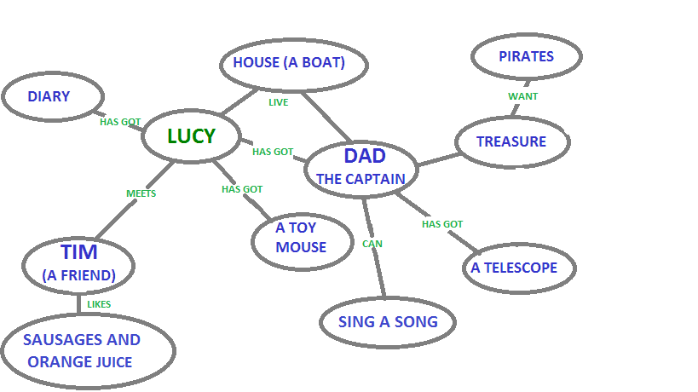

Выбор типов графических организаторов напрямую зависит от целей и задач урока. При необходимости отработать прошедшую форму глаголов можно использовать следующий графический рисунок:

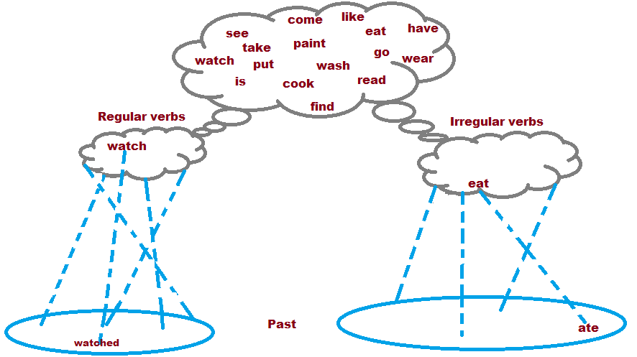
Дети от природы любознательны, они хотят познавать мир, способны рассматривать серьезные вопросы и выдвигать оригинальные идеи. Роль учителя – быть вдумчивым помощником, стимулируя учащихся к неустанному познанию и помогая им сформировать навыки продуктивного мышления. Критическое мышление формируется, прежде всего, в дискуссии, письменных работах и активной работе с текстами. С этими формами работы учащиеся хорошо знакомы, их необходимо только несколько изменить.
Важность формирования критического мышления школьника отмечена в федеральном государственном образовательном стандарте третьего поколения, где обоснован переход от знаниевой парадигмы образования к реализации компетентностного подхода, в котором информационная компетенция занимает ключевое место.
Авторы новых стандартов обозначили несколько групп УУД, в том числе и знаково-символические УУД. Знаково-символические универсальные действия обеспечивают конкретные способы преобразования учебного материала, представляют действия моделирования, выполняющие функции отображения учебного материала; выделения существенного; отрыва от конкретных ситуативных значений; формирования обобщенных знаний. Обучать таким действиям можно при помощи графических организаторов, которые, будучи созданными своими руками, с одной стороны, дают возможность учителю отслеживать понимание учащимися темы, а с другой стороны, позволяют учащимся обобщить и структурировать предметный материал.

БИБЛИОГРАФИЧЕСКИЙ СПИСОК:

- http://standart.edu.ru/catalog.aspx
- http://www.digest.kyivstar.ua/static/uploads/pdf/The_Back_of_the_Napkin.pdf
- http://bank.orenipk.ru/Text/t48_002.html
- http://www.eduplace.com/graphicorganizer

СВЕДЕНИЯ ОБ АВТОРЕ И УЧАСТНИКЕ КОНФЕРЕНЦИИ

- Фамилия, имя, отчество – Забродина Ирина Валерьевна
- Ученая степень — нет.
- Научное звание — нет.
- Место работы — Миниципальное бюджетное образовательное учреждение «Гимназия №2».
- Должность — учитель английского языка.
- Название статьи – Роль графических организаторов на уроках английского языка .
- Электронный адрес — раб.: info@sc2.do.sar.ru, личный: irina71_sarov@mail.ru.
- Контактный телефон — раб.: 8(83130)75520, моб.:8(906)3547333.
- Почтовый адрес — Нижегородская область, г.Саров, ул.Духова, д.16.

СВЕДЕНИЯ ОБ АВТОРЕ И УЧАСТНИКЕ КОНФЕРЕНЦИИ

- Фамилия, имя, отчество – Гришунина Валентина Петровна.
- Ученая степень — нет.
- Научное звание — нет.
- Место работы — Миниципальное бюджетное образовательное учреждение «Гимназия №2».
- Должность — учитель английского языка.
- Название статьи – Роль графических организаторов на уроках английского языка.
- Электронный адрес —раб.: info@sc2.do.sar.ru, личный: valencia-s@mail.ru.
- Контактный телефон — раб.: 8(83130)75520, моб.:8(950)6015002.
- Почтовый адрес — Нижегородская область, г.Саров, ул.Духова, д.16.

